- 用逐步求精方法解决下述的更新顺序主文件的问题。
美国某杂志社需要一个软件，以更新存有该杂志订户姓名、地址等数据的顺序主文件。
共有插入、修改和删除等3种类型的事务，分别对应于事务代码1、2和3。也就是说，事务类型如下：
类型1：INSERT（插入一个新订户到主文件中）
类型2：MODIFY（修改一个已有的订户记录）
类型3：DELETE（删除一个已有的订户记录）
事务是按订户名字的字母顺序排序的。如果对一个订户既有修改事务又有删除事务，则已对那个订户的事务排好次序了，以便使修改发生在删除之前。
- 分析图3.1所示的层次图，确定每个模块的内聚类型。
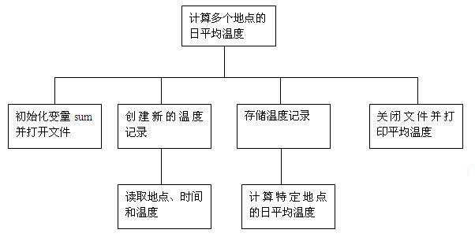
图3.1 计算多地点日平均温度的程序
- 分析图3.2，确定模块之间的耦合类型。
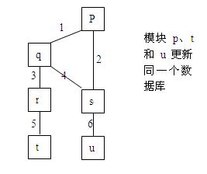
图3.2 一个程序的模块互连图
在图3.2中已经给模块之间的接口编了号码，表3.1描述了模块间的接口。
表3.1 模块接口描述
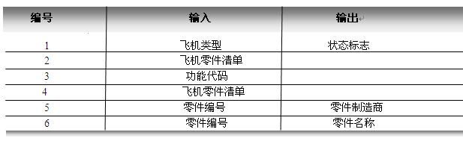
- 用面向数据流方法设计本书第2章第11题所述的工资支付系统的软件结构。
- 用3种方法计算图3.3所示流图的环形复杂度。
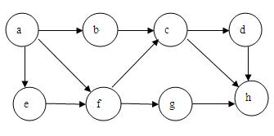
图3.3 一个程序的流图
- 下面列出的代码用重复执行的加法来计算两个正整数X和Y的乘积，请用Halstead
方法预测程序的长度，并把预测出的长度与实际长度相比较。
Z=0;
While X>0
Z=Z+Y;
X=X-1;
End_while;
Print(Z);
- 图3.4是用程序流程图描述的程序算法，请把它改画为等价的盒图。
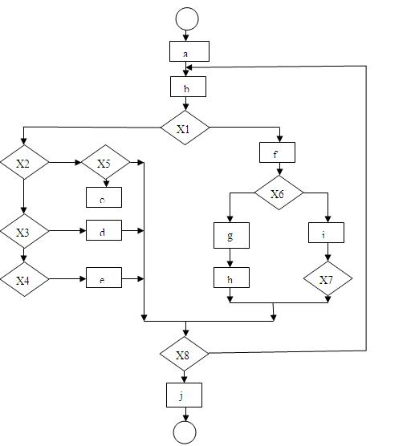
图3.4 程序流程图
- 某交易所规定给经纪人的手续费计算方法如下：总手续费等于基本手续费加上与交
易中的每股价格和股数有关的附加手续费。如果交易总金额少于1000元，则基本手续费为交易金额的8.4%；如果交易总金额在1000元到10000元之间，则基本手续费为交易金额的5%，再加34元；如果交易总金额超过10000元，则基本手续费为交易金额的4%加上134元。当每股售价低于14元时，附加手续费为基本手续费的5%，除非买进、卖出的股数不是100的倍数，在这种情况下附加手续费为基本手续费的9%。当每股售价在14元到25元之间时，附加手续费为基本手续费的2%，除非交易的股数不是100的倍数，在这种情况下附加手续费为基本手续费的6%。当每股售价超过25元时，如果交易的股数零散（即，不是100的倍数），则附加手续费为基本手续费的4%，否则附加手续费为基本手续费的1%。
要求：
- 用判定表表示手续费的计算方法；
- 用判定树表示手续费的计算方法；
- 画出下列伪码程序的程序流程图和盒图。
START
IF P THEN
WHILE q DO
F
END DO
ELSE
BLOCK
g
n
END BLOCK
END IF
STOP
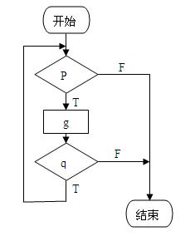
图3.5 一个非结构化程序
- 图3.5给出的程序流程图代表一个非结构化的程序，请问：
- 为什么说它是非结构化的？
- 设计一个与它等价的结构化程序。
- 在（2）题的设计中你使用附加的标志变量flag了吗？若没用，请再设计一个
使用flag的程序；若用了，请再设计一个不用flag的程序。
- 研究下面给出的伪码程序，要求：
- 画出它的程序流程图；
- 它是结构化的还是非结构化的？说明你的理由；
- 若是非结构化的，则
- 把它改造成仅用三种控制结构的结构化程序；
- 写出这个结构化设计的伪码；
- 用盒图表示这个结构化程序。
- 找出并改正程序逻辑中的错误。
COMMENT:PROGRAM SEARCHES FOR FIRST N REFERENCES
TO A TOPIC IN AN INFORMATION RETRIEVAL
SYSTEM WITH T TOTAL ENTRIES
INTPUT N
I=O
MATCH=0
DO WHILE I≤T
I=I+1
IF WORD=KEYWORD
THEN MATCH=MATCH+1
STORE IN BUFFER
END
IF MATCH=N
THEN GOTO OUTPUT
END
END
IF N=0
THEN PRINT “NO MATCH”
OUTPUT:ELSE CALL SUBROUTINE TO PRINT BUFFER
INFORMATION
END
- 研究图3.6给出的程序流程图，要求：
- 写出它的伪码表示；
- 设计一个等价的结构化程序；
- 用另一种方法重做第（2）题。
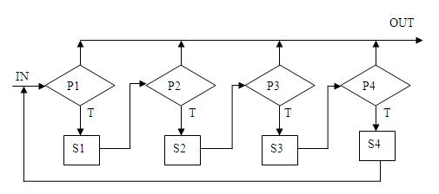
图3.6 一个非结构化设计
- 从伪码转变为程序流程图或从程序流程图转变为伪码是否是唯一的？请说明理由。
- 用Ashcroft_Manna技术可以将非结构化的程序转换为结构化程序，图3.7是一个转
换的例子。
- 你能否从这个例子总结出Ashcroft_Manna技术的一些基本方法？
- 进一步简化图3.7（b）给出的结构化设计。
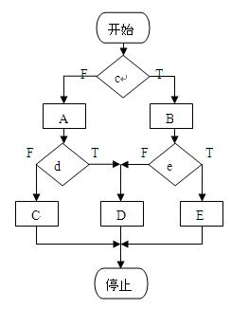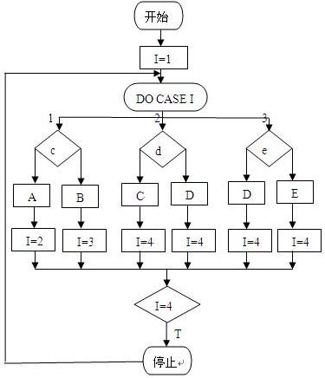
（a）非结构化设计 （b）转化成的等价的结构化设计
图3.7 用Ashcroft_Manna技术的例子
- 用Jackson图描绘下述的一列火车的构成：
一列火车最多有两个火车头。只有一个火车头时则位于列车最前面，若还有第二个火
车头时，则第二个火车头位于列车最后面。火车头既可能是内燃机车也可能是电气机车。车厢分为硬座车厢、硬卧车厢和软卧车厢等3种。硬座车厢在车内所有车厢的前面部分，软卧车厢在所有车厢的后面部分。此外，在硬卧车厢和软卧车厢之间还有一节餐车。

